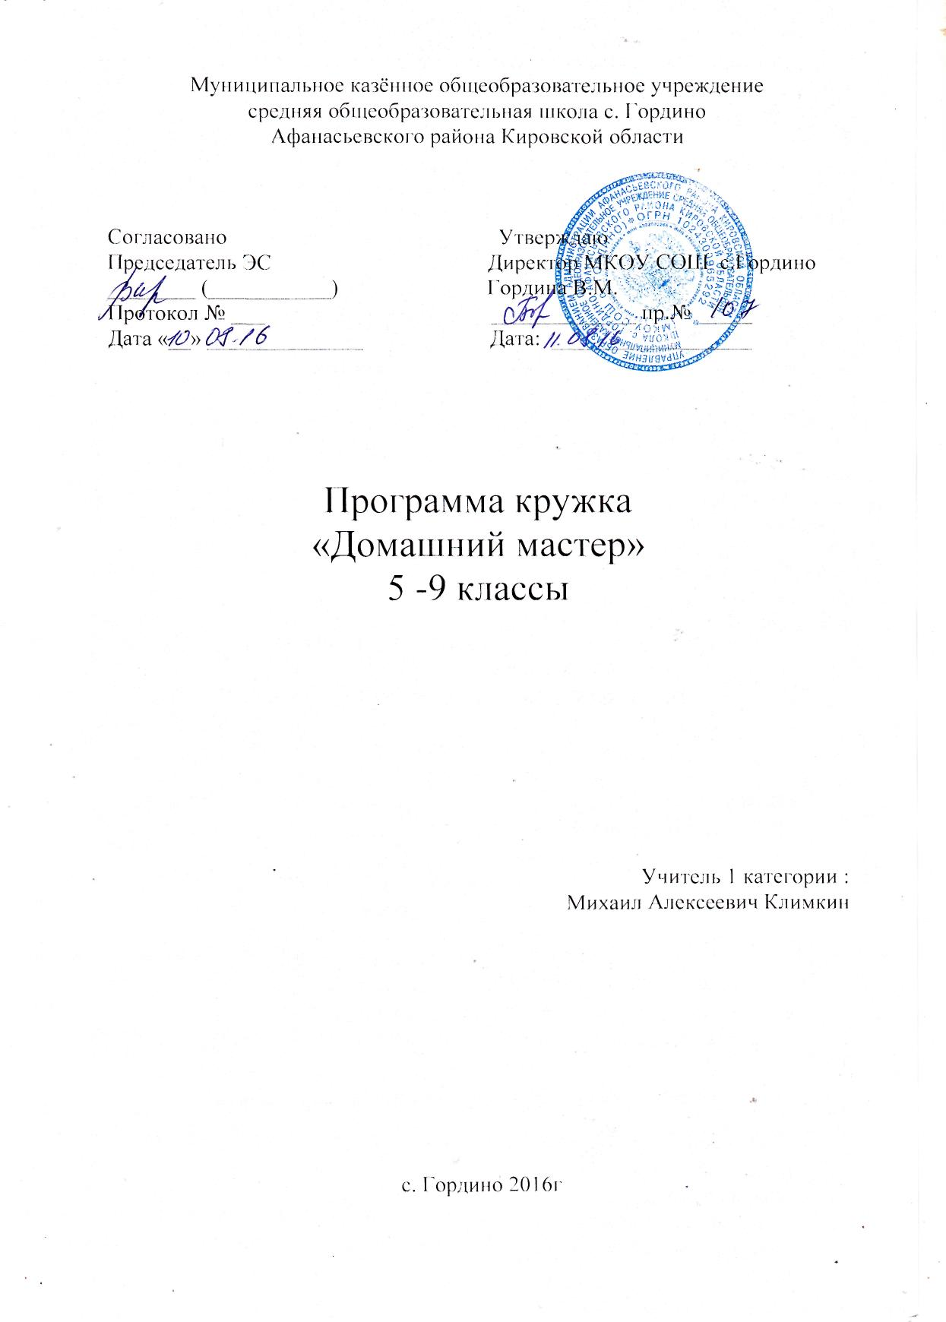

ПОЯСНИТЕЛЬНАЯ ЗАПИСКА

Данная программа разработана для занятия внеклассным техническим творчеством с мальчиками 5 – 9 классов. Способ проведения занятий – практическая работа в столярной мастерской, 2 часа в неделю.
Основными целями кружка технологии являются:
- Продолжение формирования трудовых навыков и умений, технических знаний;
- Продолжение формирования знаний основ чертёжной грамотности;
- Развитие творческих способностей;
- Подготовка к осознанному выбору профессии.
- Воспитание уважение к людям труда.
- Продолжение воспитания усидчивости и старательности.
По окончании кружка учащиеся должны научится выбирать объекты труда по своим силам, строить план по их реализации, подбирать нужные материалы, находить и исправлять ошибки в своих проектах.
Во время работы в кружке учащиеся находят или самостоятельно разрабатывают проект изделия, изготовляют его из одного или нескольких материалов, если нужно, исправляют ошибки, и, затем используют в своём быту. Работ, сделанных просто так, не для использования, не должно быть.

ТЕМАТИЧЕСКОЕ ПЛАНИРОВАНИЕ

Тема | Количество часов | Краткое содержание.
Введение | 2 | Организационная часть. Техника безопасности.
Технологии обработки древесины | 10 | Изготовление изделий из древесины
Технологии обработки металла | 10 | Изготовление изделий из металла.
Моделирование | 42 | Подбор и изготовление изделий из древесины, металла и других материалов. Подбор и изготовление моделей.
Резерв | 4

Раздел | №  занятия | Тема занятия | Кол  Час | Содержание
Введение | 1 | Введение. | 2 | Вводное занятие. ТБ. Режим работы и планы на год
Технология обработки древесины | 2 | Древесина | 2 | Классификация древесных материалов и особенности их обработки. Природные материалы. Подбор изделий.
Технология обработки древесины | 3 | Работа над изделием | 2 | Подбор материала для изделия. Составления эскиза. Обработка деталей.
Технология обработки древесины | 4 | Работа над изделием | 2 | Продолжение работы над изготовлением деталей изделия.
Технология обработки древесины | 5 | Работа над изделием | 2 | Сборка и доработка изделия. Чистовая обработка.
Технология обработки древесины | 6 | Анализ ошибок. | 2 | Рассмотрение причин ошибок и методы их исправления. Защита изделий.
Технология обработки металла | 7 | Металлы | 2 | Классификация металлов. Свойства металлов и их применение. Правила обработки деталей из металла.
Технология обработки металла | 8 | Работа над изделием | 2 | Подбор изделия и материалов для его изготовления. Разработка чертежей и эскизов.
Технология обработки металла | 9 | Работа над изделием | 2 | Изготовление деталей изделия.
Технология обработки металла | 10 | Работа над изделием | 2 | Доработка изделия. Сборка составных частей.
Технология обработки металла | 11 | Анализ ошибок. | 2 | Рассмотрение причин ошибок и методы их исправления. Защита изделий.
Моделирование. | 12 | Моделирование. | 2 | Этапы создания моделей. Постановка проблемы. Способы решения проблемы. Разработка (или подбор) изделия.
Моделирование. | 13 | Подготовительный этап | 2 | Разработка эскиза изделия и его составных частей. определение способов обработки изделия и его составных частей.
Моделирование. | 14 | Практический этап | 2 | Изготовление изделия
Моделирование. | 15 | Практический этап | 2 | Изготовление изделия
Моделирование. | 16 | Практический этап | 2 | Доработка и сборка изделия.
Моделирование. | 17 | Подведение итогов | 2 | Применение изделия. Анализ ошибок и пути их устранения.
Моделирование. | 18 | Разработка изделия | 2 | Подбор или самостоятельная разработка изделия. Создание эскиза.
Моделирование. | 19 | Практическая работа | 2 | Создание изделия или его деталей.
Моделирование. | 20 | Практическая работа | 2 | Продолжение изготовления изделия
Моделирование. | 21 | Практическая работа | 2 | Сборка и доработка изделия.
Моделирование. | 22 | Анализ ошибок. | 2 | Пробное применение и исправление ошибок.
Моделирование. | 23 | Судо- и авио-моделирование | 2 | Рассмотрение рисунков моделей судов и самолётов. Основные правила моделирования. Материалы для моделей.
Моделирование. | 24 | Выбор модели | 2 | Выбор модели, подбор материала для её изготовления.
Моделирование. | 25 | Работа над изделием. | 2 | Создание составных частей
Моделирование. | 26 | Работа над изделием | 2 | Создание и доработка составных частей.
Моделирование. | 27 | Работа над изделием | 2 | Сборка и подгонка деталей модели.
Моделирование. | 28 | Работа над изделием | 2 | Сборка и подгонка деталей.
Моделирование. | 29 | Проба модели | 2 | Доработка и запуск модели. Анализ и исправление ошибок.
Моделирование. | 30 | Подготовка к выставке изделий | 2 | Ремонт и доработка изделий изготовленных в течении года.
Моделирование. | 31 | Выставка изделий | 2 | Демонстрация и защита своих изделий.
Моделирование. | 32 | Обобщение | 2 | Анализ работы.
Резерв |  |  | 4

ЛИТЕРАТУРА

- Подшивка журналов «Сделай сам» 1995, 1996, 1997 гг. Издательство «Москва».
- Подшивка журнала «Левша» 1992, 1993, 1994 гг. Приложение к журналу «Юный техник».
- Подшивка журнала «Юный техник» 1989 – 1999 гг.

